Leben im Bienenstock

Temperatur im Bienenstock

Merke: ____________________

___________________________

___________________________

___________________________

__________________________
Biene und Mensch
Produkt | Nutzen Mensch
Produkt | Nutzen Biene

Verteidigung

Feinde: ______________________________

_____________________________________

Verteidigung: _________________________

_____________________________________

_____________________________________

_____________________________________

____________________________________

_______________________________

Arbeitsteilung und Fortpflanzung

Merke: In einem Bienenstock leben drei verschiedene Bienenwesen:

_________________________

_________________________

_________________________

Sie unterscheiden sich durch ihre Körpergröße und die Ausbildung ihrer

_________________________

Leben im Bienenstock
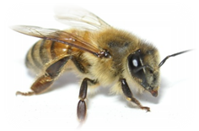

© Shutterstock.com, André Gascoigne



Die Honigbiene – alle Folgen

